Муниципальное автономное учреждение дополнительного образования
дом детского творчества «РАДУГА»

Декоративно-прикладное творчество. Квиллинг.
Конструирование основных форм
(Рекомендации по конструированию основных форм квиллинга.
Характеристика применяемых материалов
для выполнения работ в технике квиллинг)

Составитель:
Щелконогова Екатерина Сергеевна
Педагог дополнительного образования
МАУ ДО ДДТ «РАДУГА»
Высшая квалификационная категория

г. Екатеринбург, 2020
Конструирование основных форм. Рекомендации по конструированию основных форм квиллинга и характеристика применяемых материалов для выполнения работ в технике квиллинг с описанием пооперационных шагов и приложением с образцами.
Составитель: Щелконогова Екатерина Сергеевна, педагог дополнительного образования. Муниципальное автономное учреждение дополнительного образования дом детского творчества «РАДУГА» – г. Екатеринбург, 2020 г.

В сборнике представлены рекомендации по конструированию основных форм квиллинга и характеристика применяемых материалов для выполнения работ в технике квиллинг.
Адресуется педагогам дополнительного образования детей при проведении занятий по программе «Страна мастеров»
Составитель программы: Щелконогова Е.С., педагог дополнительного образования

Муниципальное автономное учреждение
дополнительного образования
дом детского творчества «РАДУГА»
г. Екатеринбург, 2020 г.

Содержание
- Пояснительная записка……………………………………………………3
- Материалы и инструменты
2.1. Бумажные полоски для квиллинга…………………………………5
2.2. Пробковый коврик для моделирования……………………………6
2.3. Клей ПВА…………………………………………………………….6
2.4. Линейка-трафарет…………………………………………………....7
2.5. Набор английских булавок с цветными ушками…………………..7
2.6. Ножницы……………………………………………………………..7
2.7. Пинцет……………………………………………………………......7
2.8. Инструмент для квиллинга………………………………………….7
3. Конструирование основных форм
3.1.Изначальный ролл — тугая спираль…………………………………..8
3.2.Ролл — свободная спираль…………………………………………….8
3.3.Капелька………………………………………………………………...9
3.4.Листочек………………………………………………………………...9
3.5.Листик…………………………………………………………………..10
3.6.Глаз……………………………………………………………………...10
3.7.Изогнутый глаз ………………………………………………………...10
3.8.Треугольник…………………………………………………………….10
3.9.Полумесяц………………………………………………………………10
3.10.Полукруг………………………………………………………………10
3.11.Стрелка………………………………………………………………...11
3.12.Ромб……………………………………………………………………11
3.13.Лист…………………………………………………………………….11
3.14.Птичья лапка…………………………………………………………..11
3.15.Конус…………………………………………………………………..11
3.16.Тюльпан………………………………………………………………..12
- Правила безопасности во время работы………………………………….13
- Список литературы………………………………………………………...14
Прекрасный квиллинг – сказка, аромат, букет,
Фиалок пыл сочней цветной малины,
Бумаг крученье и шедевра силуэт -
В руках художника чудесная картина!
Е.С. Щелконогова

Пояснительная записка
В настоящее время искусство работы с бумагой в детском творчестве не потеряло своей актуальности. Бумага остается инструментом творчества, который доступен каждому.
Бумага — первый материал, из которого дети начинают мастерить, творить, создавать неповторимые изделия. С помощью бумаги можно украсить елку, сложить головоломку, смастерить забавную игрушку или коробочку для подарка и многое, многое другое, что интересует ребенка.
Бумажная филигрань - старинная техника обработки бумаги, распространенная и в наше время, получившая название «квиллинг».
Квиллинг - искусство изготовления плоских или объёмных композиций из скрученных в спиральки длинных и узких полосок бумаги.
Любая, даже самая сложная картина состоит из отдельных маленьких частичек, которые очень просто сделать. Как только их не называют: элементы, формы, модули, роллы. [2]
Данные рекомендации были составлены для проведения практических занятий в технике квиллинг по программе «Страна мастеров», рассчитанной на 2 года обучения, для детей 8 – 10 лет, составленной Щелконоговой Е.С., педагогом дополнительного образования.
Цель составления данных рекомендаций – это необходимость изучения обучающимися основ декоративно – прикладного творчества посредством знакомства с видом рукоделия, квиллингом.

3

Задачи:
-научить владеть различными техниками работы с материалами, инструментами и приспособлениями, необходимыми в работе и конструированию основных форм в технике квиллинг;
-развивать творческий потенциал каждого ребенка.
Структура программы состоит из трех образовательных блоков: теория, практика, выставочная деятельность. Практические задания способствуют развитию у детей творческих способностей.
В этой брошюре были собраны и систематизированы основные формы квиллинга, которые потребуются педагогам для ведения занятия практического характера по теме «Конструирование. Основные формы». Эта необходимость возникла при планировании занятий.
Методы организации практических занятий, которые применяются при проведении занятий – это словесный (объяснение пооперационных шагов), наглядный (демонстрация готового образца), практический (выполнение детьми аналогичной формы).
Ниже представлены рекомендации по выполнению практической работы.

_____________________________________________________________
[ ] сноска на литературу

4
Материалы и инструменты, которые понадобятся для работы в технике квиллинг
Бумажные полоски для квиллинга.
Бумага должна быть цветной с двух сторон. Нарезанную бумагу можно купить в специализированном магазине или нарезать самому. Ширина полосок не должна превышать 3 – 7 мм. Стандартные полоски считаются длиной 27 см., шириной 3 мм.
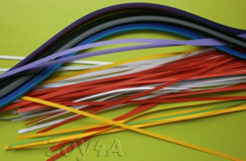

Если нет возможности приобрести специализированную бумагу, то её можно заменить белой бумагой для принтера (не слишком тонкой) или цветной бумагой для оригами. Из белой бумаги отлично крутятся заготовки для снежинок и других зимних узоров. Цветную надо подбирать по плотности и смотреть целиком ли она прокрашена, т.е. нет ли на срезе белой полосы. Резать можно ножницами по разметке или канцелярским ножом по металлической линейке. Для этого вам понадобится двухсторонняя цветная бумага плотностью не менее 100 г/м2, а лучше – 160 г/м2. Такая бумага продаётся поштучно в канцтоварах.
Итак, чтобы нарезать бумагу на полосы, возьмите нож со сменными лезвиями, длинную металлическую линейку, а под низ положите стекло. (Для этой цели я специально заказала у стекольщика кусок стекла размером 15×40 см и теперь с удовольствием им пользуюсь). Резать нужно острым лезвием, можно по 2-3 листа одновременно (тут уж смотрите, как вам будет удобнее). Ширину отрезаемых полос для начала можно регулировать, заранее проставив карандашиком точки, а как «набьёте руку» — можно будет прикидывать уже на глаз. [7]

5
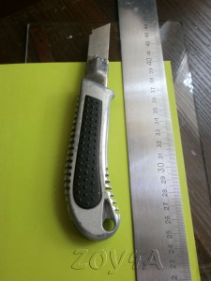

Пробковый коврик для моделирования – это основа для склеивания элементов. На таком коврике ваши бумажные цветочки-бабочки не приклеятся к основанию, и нет риска испортить работу. Коврик вполне можно заменить куском пенопласта нужного размера, на который следует наложить прозрачный файл. В пенопласт вы будете втыкать булавки, фиксируя склеенные элементы, а файл не даст клею прилипнуть к пенопласту.

Наиболее подходящий для квиллинга клей ПВА. Качественный клей белого цвета и становится прозрачным, когда полностью высохнет. Использовать его нужно в минимальных количествах, чтобы бумага не размокала, и в готовом изделии не было заметно клея.
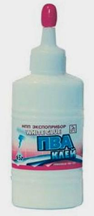

6
Линейка-трафарет (её ещё называют подложка) представляет собой большую линейку с отверстиями в форме кругов разных диаметров. Она используется для того, чтобы делать одинаковые по размеру элементы (в некоторых работах это необходимо).
Набор английских булавок с цветными ушками. Булавки нужны для создания больших композиций, когда элементы нужно склеивать между собой в определенном порядке.
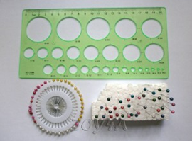
Ножницы с заостренными концами пригодятся для того, чтобы нарезать мелкую бахрому.

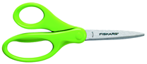
Пинцет, тоже с заостренным концами, будет нужен вам для работы с мелкими деталями.
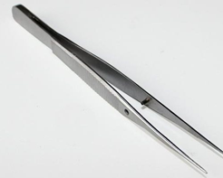

Инструмент для квиллинга: его можно купить в специализированных магазинах, где продаются товары для творчества, в интернет-магазинах либо в канцтоварах. Он стоит недорого, зато очень удобен в использовании. Выглядит инструмент следующим образом. Он представляет собой длинную ручку с раздвоенным металлическим наконечником.
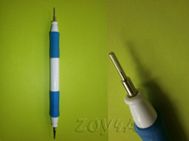
7
Такой инструмент для квиллинга вполне можно изготовить и своими руками. Для этого нужно взять зубочистку, обрезать её с двух сторон таким образом, чтобы не было острых концов, а затем с одной стороны острым ножом сделать продольный надрез длиной 1 см. Ваш инструмент для квиллинга готов! Есть ещё один способ изготовить инструмент: отпилить кончик иголки со стороны ушка так, чтобы получилась раздвоенная «вилочка», и воткнуть иголку острым концом в пробку либо в обычную кисточку, предварительно срезав с неё щетину.
Изначальный ролл — тугая спираль
Склей между собой последовательно внахлест необходимое число бумажных полосок нужной ширины. Навивая ленту на кончик шила, скрути ее в тугую спираль, продолжай скручивать руками, приклей конец (базовая форма).
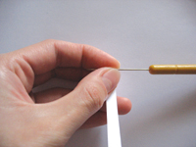

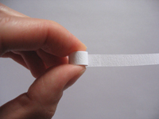

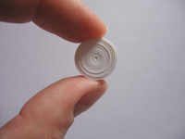

Ролл — свободная спираль
Скрути полоску плотно, как в предыдущем случае, затем осторожно дай раскрутиться, придерживая форму большим и указательным пальцами левой руки. Острым концом шила выровняй расстояние между витками спирали. Приклей конец. Это основа для всех будущих форм (еще одна базовая форма).

8

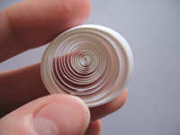

Капелька
Сделай свободную спираль. Затем двумя пальцами левой руки, указательным и большим, оттяни сердцевину в сторону, острым концом шила выровняй расстояние между витками спирали. С противоположной стороны спираль сожми двумя пальцами. Конец ленты приклей.
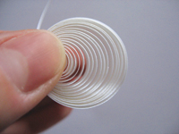

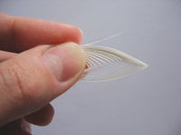

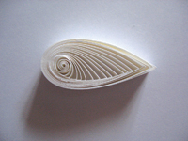

Листочек (изогнутая капля)
Сделай капельку как в предыдущем случае и загни уголок.
Конец полоски приклей.
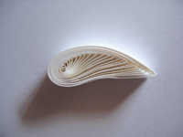

9
Листик
Сделай каплю и сожми ее противоположный конец.
Конец полоски приклей.
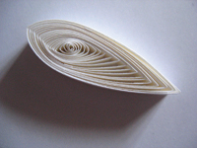
Глаз
Сделай свободную спираль и сожми две противоположные стороны. Конец полоски приклей.
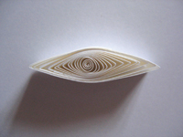
Изогнутый глаз (лист)
Сделай свободную спираль, сожми ее в виде глаза и загни уголки.
Конец полоски приклей.
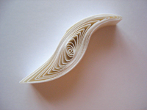

Треугольник
Сделай свободную спираль и сожми ее в трех местах.
Конец полоски приклей.
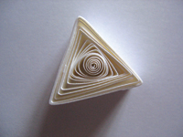
Полумесяц
Сделай свободную спираль, сожми уголки и изогни деталь.
Конец полоски приклей.
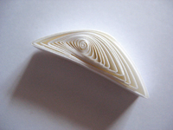
Полукруг
Сделай свободную спираль, сожми два уголка так, чтобы одна сторона заготовки была ровной, а другая — закругленной.
Конец полоски приклей.
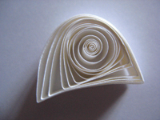
10
Стрелка
Сделай свободную спираль, сожми ее так, чтобы образовался треугольник, и прижми два его уголка друг к другу.
Конец полоски приклей.
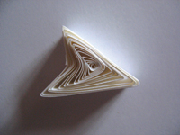
Ромб
Сделай глаз и сожми его уголки навстречу друг к другу,
чтобы получился ромб. Конец полоски приклей.
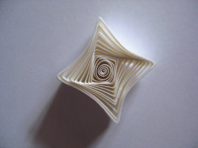
Лист (звездочка)
Сделай свободную спираль и сожми ее в нескольких местах, чтобы получились уголки. Конец полоски приклей.
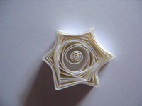
Птичья лапка
Сделай свободную спираль, сожми в виде треугольника, загни два уголка в направлении третьего и сильно прижми. Конец полоски приклей.
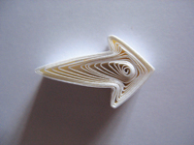
Конус
Закрути тугую спираль, приклей конец ленты, выдвини на необходимую длину, проклей внутреннюю часть конуса клеем. Дай высохнуть.
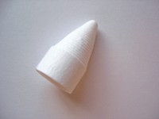

11
Тюльпан
Сделай свободную спираль, согнув полукруг, сожми два уголка по направлению друг к другу. Конец приклей.
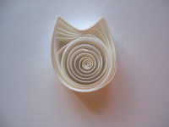

Примечание: названия модулей в разных источниках могут различаться. На основе базовых форм можно получить большое количество разнообразных композиций, сочетая эти элементы. Также можно придумать и свои новые формы. [5]

12
Правила безопасности во время работы

1. Прежде чем начать работу, приготовьте рабочее место.
2. Содержите в чистоте и порядке рабочее место.
3. Берегите инструменты, экономьте материалы.
4. Во время работы ножницы должны лежать справа на столе с сомкнутыми лезвиями.
5. Берите и передавайте ножницы с сомкнутыми лезвиями к себе, с кольцами вперед.
6. Не оставляйте ножницы в раскрытом виде.
7. Берите то количество клея, которое требуется для выполнения работы на данном этапе.
8. Излишки клея убирайте мягкой тряпочкой или салфеткой, осторожно прижимая её. [8]

13

Список литературы

- Быстрицкая. А. «Бумажная филигрань».
- Букина С. Квиллинг: мастерство бумажных завитков. — Россия: Феникс, 2010. — 270 с. — ISBN 978-5-222-16862-2
- Давыдова Г.Н. Бумагопластика. Цветочные мотивы. – М: Издательство
- Кожохина С. К «Путешествие в мир искусства»
- Журнал Радость творчества, дизайн разработан Web Design, 2009—2014
- http://mirtvorchestva.net
- http://mirtvorchestva.net/2012/07/05/kvilling-neobxodimye-instrumenty-i-materialy/
- http://klasnaocinka.com.ua/ru/article/kvilling-urok-2.html

14

